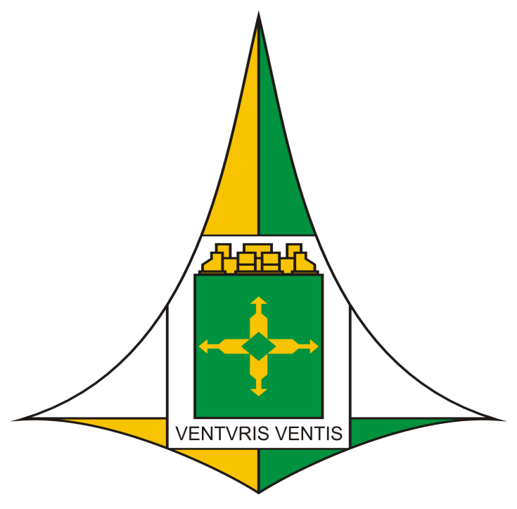

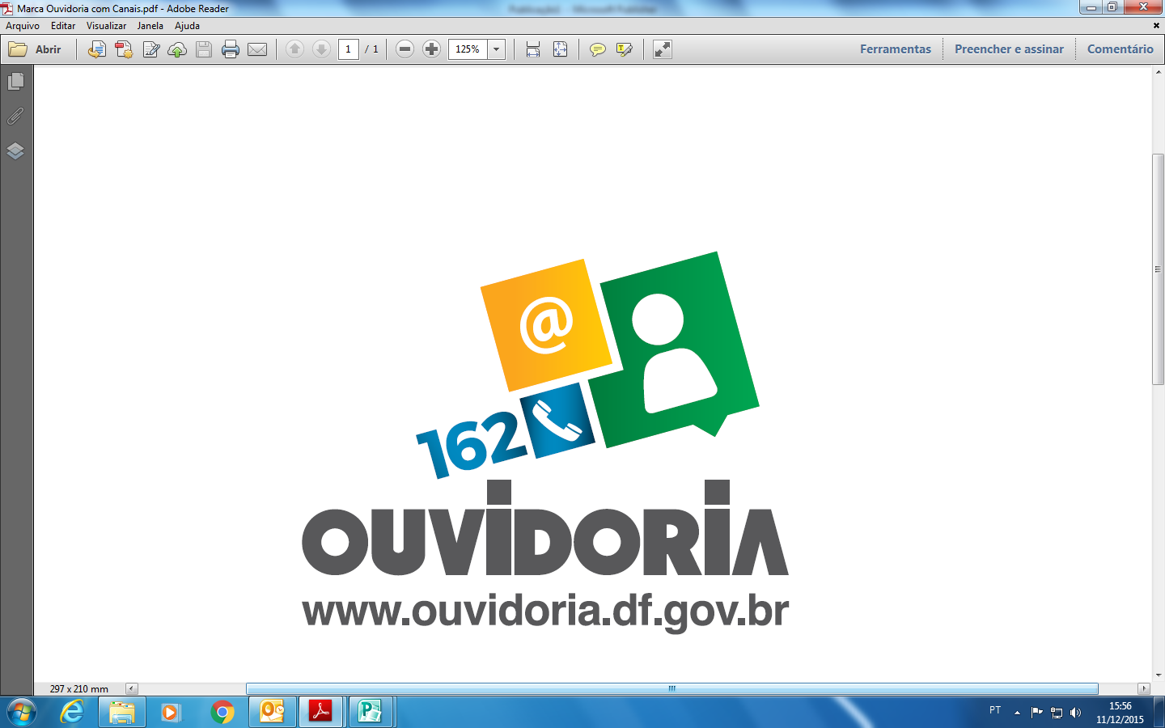

**Cidadão, o acesso à informação é direito seu (Lei federal nº 12.527/2011).**

## Período de 01/10/2019 a 31/12/2019

Governador: Ibaneis Rocha

Controlador Geral: Aldemario Araujo Castro

Ouvidor Geral: José dos Reis de Oliveira

Administrador Regional: Carlos Dalvan

Ouvidor Seccional: Wendel Barros de Medeiros

Wendel Barros de Medeiros

Chefe da Ouvidoria da Administração Regional do Recanto das Emas

Elaboração

PERFIL DO OUVIDOR

Morador da Região Administrativa do Recanto das Emas há mais de 18 anos, graduado em Direito, possui especializações na área jurídica, Gestão Pública e Saúde Ambiental por instituições renomadas como Fiocruz, UNB e UFRJ.  Servidor público desde 2004 da Secretaria de Estado de Saúde do Distrito Federal, colaborou na elaboração de periódicos publicados pelo Conselho Nacional de Saúde nas esferas de Conciliação mediação e Ouvidoria. Exerceu a função de Conciliador no TJDFT e atualmente é Chefe da Ouvidoria da Administração Regional do Recanto das Emas, cidade onde desenvolveu ao longo dos anos trabalho de campo conhecendo pessoalmente toda a região.

Tem como objetivos:

• Atuar nos diversos níveis da Instituição;  
• Abrir canais de comunicação;  
• Exercitar a mediação;  
• Fortalecer vínculos;  
• Auxiliar no exercício da autocrítica e da reflexão;  
• Estimular a participação responsável;  
• Estimular a participação cidadã.

# Apresentação

**A Ouvidoria é um espaço de participação popular onde poderá ser realizada a comunicação entre o cidadão e o governo podendo registrar suas demandas sobre os serviços públicos.**

## Histórico

O atual ouvidor tomou posse nessa ouvidoria seccional no dia 29/03/2019 e na época encontrou um cenário de Ouvidoria com mais de 320 (trezentos de vinte) demandas de ouvidorias vencidas, 20 (vinte) demandas de acesso a informação sem resposta e vencidas, sem a publicação da carta de serviço e com apenas 5%(cinco por cento) nos índices de transparência ativa do órgão.

Foi exonerado do cargo de Chefe da Ouvidoria e no dia 07/05/2019 e foi nomeado no mesmo dia para exercer o cargo de Assessor da Ouvidoria da Secretaria executiva de Cidades, e permaneceu exercendo a atuação de Apoio a Ouvidoria Seccional de forma ininterrupta na Administração Regional do Recanto das Emas até o dia 14/07/2019 de onde foi novamente exonerado Assessor da Ouvidoria da Secretaria executiva de Cidades para Chefe da Ouvidoria da Administração Regional do Recanto das Emas.

Atualmente essa ouvidoria vem exercendo atividade com apenas um servidor no setor, e vem empenhada desempenhando um árduo trabalho em busca da melhoria da prestação dos serviços dessa Administração Regional.

**SISTEMA OUV:** Nos meses que compreendem Outubro, Novembro e Dezembro estamos seguindo o protocolo de respostas para solicitações, fornecendo a resposta preliminar e respondendo o cidadão em até 20 dias de forma definitiva informo ainda que não possui demandas com atraso superior a 10 (dez) dias.

**SISTEMA E-SIC:** Possui no sistema uma solicitação em atraso aguardando a resposta do setor responsável, e tivemos mais um pedido de informação que foi respondido dentro do prazo estipulado.

**CARTA DE SERVIÇOS**: Todas as informações já estão disponíveis no site oficial da instituição, e conforme a avaliação do setor técnico da controladoria geral do Distrito Federal está atendendo todos os requisitos e a carta se encontra 100% atualizada.

**TRANSPARÊNCIA ATIVA:** Esta ouvidoria vem desempenhando junto aos demais setores dessa Administração Regional o papel de autoridade de monitoramento e a disponibilização de informações em nosso site oficial gerou ao nosso órgão o prêmio de 2019 de órgão 100% transparente, e assumimos a gestão com apenas 10% de índice de transparência ativa.



Canais de atendimento

1. Registre sua manifestação pela internet

Você pode registrar e acompanhar suas manifestações via internet. Para acompanhamento, basta ter a senha de acesso ao sistema recebido no ato do registro da manifestação e número do protocolo em mãos.

2. Ligue 162

Central de atendimento do GDF exclusiva e gratuita para assuntos de ouvidoria, como reclamações, sugestões, elogios, denúncias e informações de caráter geral sobre serviços da administração pública, tais como horários de funcionamento, números de telefone, endereços, entre outras.

 Horário de atendimento:

Segunda à sexta – 07h às 21h

 3. Atendimento presencial  
Ouvidoria Especializada seccional que atua na Administração Regional do Recanto das Emas de Segunda à Sexta- feira das 8h às 12h e das 14 ás 18h, endereço: Quadra 300 ae centro urbano.

Em atenção ao relatório do 3°(terceiro trimestre) esta ouvidoria seccional tem o prazer de tornar público o resultado alcançando.

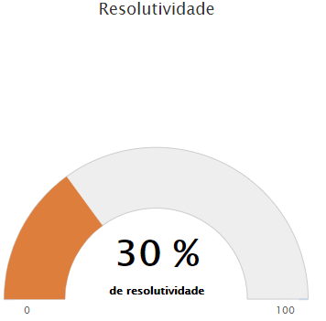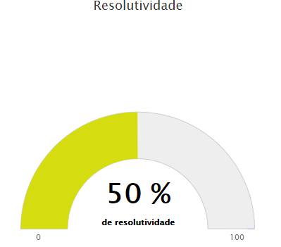

Visualizamos que ouve uma grande melhora na resolutividade das demandas de ouvidoria no que se diz respeito ao ano anterior referente ao mesmo período, ou seja, 3° trimestre de 2018 e 3° trimestre de 2019.

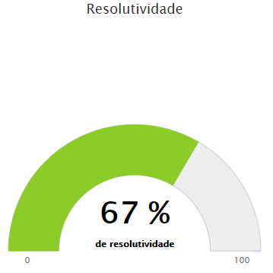 

Entretanto sofremos uma redução considerável referente ao trimestre que antecedeu no ano de 2019, é importante registrar ainda que a meta dos índices estabelecido pelo governo do Distrito Federal é de 40%(quarenta por cento), sendo assim a Administração Regional do Recanto das Emas vem cumprindo corretamente com as obrigações no que diz respeito ao trato de demandas de ouvidorias, pois atualmente os índices indicam uma considerável melhora.

É importante salientar que o desafio desse ano foi justamente a melhoria dos índices de resolutividade das demandas, pois, no ano anterior as demandas de ouvidorias não foram priorizadas, o que ocasionou numa grande quantidade de trabalhos represados de 2018 a serem executados num curto período de tempo em 2019 gerando uma grande sobrecarga de serviço aos nossos colaboradores, já que deveria ser realizado paralelamente com as demandas de 2019.

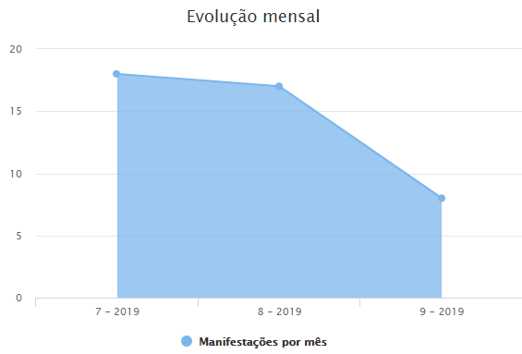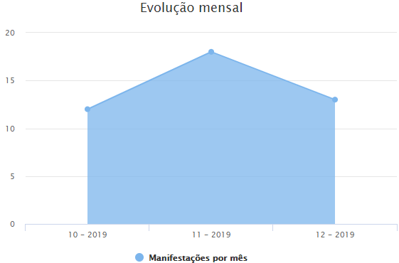

O quadro acima mostra que vem se mantendo estável a quantidade de demandas registradas no sistema, o que pode ser fruto da continuidade da prestação do serviço público de qualidade, haja visto, que os canais são os mesmos e o acesso se mostra disponível para a população.

É importante lembrar que no período foram registrados 52 atendimentos presenciais na Ouvidoria Seccional da Administração Regional do Recanto das Emas.

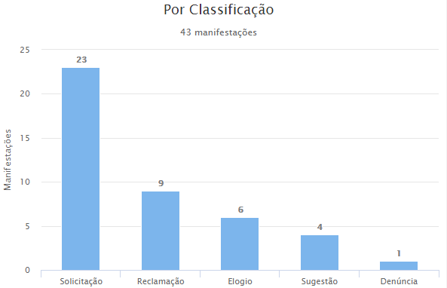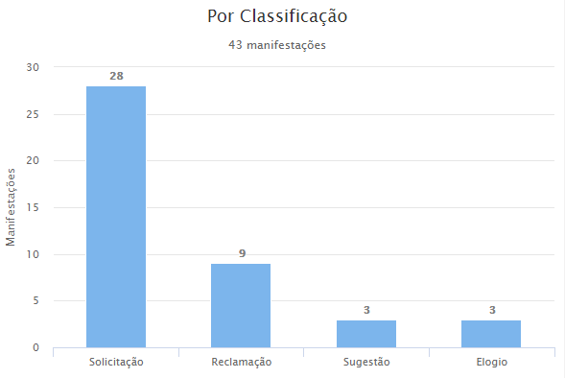

Os quadros acima mostram a quantidade de demandas e a referida classificação, sendo que o primeiro quadro da esquerda para direita é de demandas referente ao 3° trimestre de 2019, enquanto o outro quadro informa a classificação de demandas do 4° trimestre de 2019, e apresenta dados bem parecidos mês a mês fato que demonstra uma estabilização nos dados que veio no decorrer do ano que foi de recuperação.

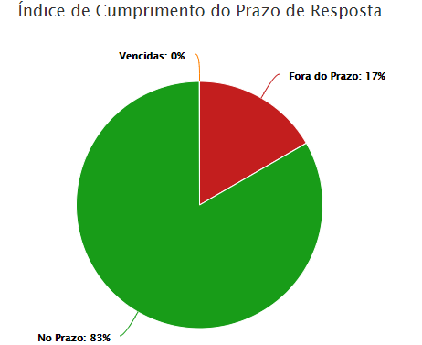



Atualmente em 83% das demandas registradas e encaminhadas para equipes da Administração Regional do Recanto das Emas vem tendo resposta dentro do prazo regulamentar de 20(vinte) dias. E o prazo médio de respostas pelo sistema é de apenas 12 (doze) dias, sendo que o ano que antecede essa gestão o período médio de resposta era de 165 (cento e sessenta e cinco) dias.

O PERIODO

Conforme o quadro acima segue o maior setor demandado e que servirá de subsídio para essa gestão tratar os dados em busca da melhoria na prestação do serviço público a ser realizado para a população do Recanto das Emas.

* 28 demandas que totalizam 69,7% de Representatividade do Assunto no Órgão referente à tapa buraco.

**OBS: A pavimentação urbana remete a operação tapa buraco.**



No período de 01 de Outubro a 31 de Dezembro de 2019 foram solicitados 2(dois) pedidos de informações pelo E-SIC, 1(um) que foi respondido dentro do prazo e outro que foi encaminhado ao setor responsável mas que até a presente data aguardo resposta.

Cabe lembrar que nos índices de 2017 e 2018 essa Administração Regional possuía apenas 10% de transparência ativa e com o empenho dessa atual gestão já foram atualizadas e disponibilizadas todas as informações, fato que trouxe a premiação a essa administração regional o premio de 100% de transparência ativa do órgão.

É importante informar ainda que já foi publicada a ordem de serviço que estabelece como prioridade as demandas de ouvidoria, com base na lei e com o objetivo de atender ao Decreto nº 39.723, de 19 de março de 2019, e aos prazos estipulados pela Lei nº 4.896, de 31 de julho de 2012 se deu no Diário Oficial de ANO XLVIII EDIÇÃO No - 172 BRASÍLIA - DF, TERÇA-FEIRA, 10 DE SETEMBRO DE 2019 na 3ª página, registrado como ORDEM DE SERVIÇO Nº 55, DE 05 DE SETEMBRO DE 2019.